**TRƯỜNG ĐẠI HỌC GIAO THÔNG VẬN TẢI**

**KHOA CÔNG NGHỆ THÔNG TIN**

**~~~*********~~~**



**BÀI TẬP LỚN**

**PROJECT 1**

**ĐỀ TÀI: Xây dựng website quản lý bán sách**

Giảng viên hướng dẫn: Hoàng Văn Thông

Nhóm: 01 Lớp: N03

Khóa: K63

Sinh viên thực hiện:

|  |  |
| --- | --- |
| **Họ và tên** | **Mã sinh viên** |
| Nguyễn Đức Huy | 221230854 |
| Phạm Trần Gia Huy | 221220858 |

Hà Nội, ngày 7 tháng 9 năm 2025

MỤC LỤC

MỤC LỤC 2

DANH MỤC HÌNH ẢNH 4

Lời mở đầu 7

CHƯƠNG 1. KHẢO SÁT 8

1.1. Tổng quan về hệ thống 8

1.2. Khảo sát 9

1.2.1. Khảo sát thị trường 9

1.2.2. Khảo sát người dùng 10

1.2.3. Kết quả 12

1.2.4. Câu hỏi phỏng vấn 17

1.2.5. Các tài liệu liên quan 19

CHƯƠNG 2. PHÂN TÍCH VÀ THIẾT KẾ 22

2.1. User Stories và Tiêu chí chấp nhận (Acceptance Criteria) 22

2.1.1. US01 cho chức năng đăng ký tài khoản 22

2.1.2. US2 cho chức năng đăng nhập 22

2.1.3. US3 cho chức năng tìm kiếm và xem chi tiết sách 23

2.1.4. US4 cho chức năng quản lý giỏ hàng 23

2.1.5. US5 cho chức năng thanh toán 24

2.1.6. US6 cho chức năng quản lý lịch sử đơn hàng (Khách hàng) 25

2.1.7. US7 cho chức năng quản lý sách (Admin) 25

2.1.8. US8 cho chức năng quản lý đơn hàng (Admin) 25

2.1.9. US9 cho chức năng quản lý tài khoản (Admin) 26

2.1.10. US10 cho chức năng xem báo cáo doanh thu (Admin) 26

2.2. Đặc tả yêu cầu 27

2.2.1. Các yêu cầu chức năng 27

2.2.2. Các yêu cầu phi chức năng 29

2.3. Mô hình hóa yêu cầu 32

2.3.1. Use Case Diagram 32

2.3.2. Activity Diagram: quy trình mua sách 36

2.3.3. Mô hình ERD 37

2.3.4. Sơ đồ DFD 38

**DANH MỤC HÌNH ẢNH**

**Hình 1.1** Kết quả khảo sát của tần suất mua sách trực tuyến 11

**Hình 1.2** Kết quả khảo sát của bạn có xu hướng tm sách ở đâu 11

**Hình 1.3** Kết quả khảo sát của điều gì quan trọng nhất đối với bạn khi mua sách trực tuyến 12

**Hình 1.4** Kết quả khảo sát của bạn có sẵn sàng mua sách online trong tương lai 12

**Hình 1.5** Kết quả khảo sát của vấn đề lớn nhất bạn găp phải khi mua sách online 13

**Hình 1.6** Kết quả khảo sát của bạn thường thanh toán bằng phương thức nào khi mua sách trực tuyến 13

**Hình 1.7** Kết quả khảo sát của bạn mong muốn các tính năng nào trên website bán sách 14

**Hình 1.8** Kết quả khảo sát của bạn có thấy giao diện của các website bán sách hiện tại dễ sử dụng không 14

**Hình 1.9** Kết quả khảo sát của điều gì sẽ khiến bạn quay lại mua sắm trên website bán sách này lần nữa 15

**Hình 1.10** Kết quả khảo sát của bạn có bất kỳ đề xuất nào để cải thiện website bán sách không 15

**Hình 1.11** Nghị định 13/2023/NĐ-CP về bảo vệ dữ liệu cá nhân 18

**Hình 1.12** Nghị định 52/2013/NĐ-CP – Thương mại điện tử 19

**Hình 1.13** Mẫu đơn đặt hàng 20

**Hình 2.1** Usecase tổng quát 31

**Hình 2.2** Usecase quản lý tài khoản 32

**Hình 2.3** Usecase quản lý sách 32

**Hình 2.4** Usecase cập nhật giỏ hàng & thanh toán 33

**Hình 2.5** Usecase quản lý đơn hàng 33

**Hình 2.6** Usecase xem báo cáo & thống kê 34

**Hình 2.7** Activity Diagram: quy trình mua sách 35

**Hình 2.8** Mô hình ERD 36

**Hình 2.9** DFD mức 0 37

**Hình 2.10** DFD mức 1 37

**Hình 2.11** DFD mức 2: quản lý tài khoản 38

**Hình 2.12** DFD mức 2: Quản lý Sách & Danh mục 38

**Hình 2.13** DFD mức 2: Cập nhật giỏ hàng & Lâp đơn hang 39

**Hình 2.14** DFD mức 2: Thanh toán 39

**Hình 2.15** DFD mức 2: Xem báo cáo, thống kê 39

|  |  |  |  |
| --- | --- | --- | --- |
| STT | HỌ VÀ TÊN | MSV | NHIỆM VỤ |
| 1 | Phạm Trần Gia Huy | 221220858 | Lập câu hỏi phỏng vấn/Bảng câu hoi  Thu thập tài liệu liên quan |
| 2 | Nguyễn Đức Huy | 221230854 | Viết các user story và tiêu chí chấp nhận  Đặc tả yêu cầu  Mô hình hoá yêu cầu |

Lời mở đầu

Ngày nay khi xã hội đã phát triển đến một thời kỳ mới, một thời kỳ tự động hoá, thời kỳ mọi vấn đề được giải quyết bằng máy móc mà không cần quá nhiều đến sức lực của con người. Đi theo xu hướng đó thông qua việc tìm hiểu tại các cửa hàng, siêu thị và cụ thể là cửa hàng sách thì vấn đề  trong các khâu quản lý mua bán sách, kiểm tra, quản lý khách hàng, nhân viên vẫn còn rất nhiều vấn đề tồn đọng cần được giải quyết. Xuất phát từ vấn đề đó mà nhóm chúng em đã đề xuất áp dụng “**Hệ thống quản lý cửa hàng sách**”.

Đây không phải là một chương trình giúp cửa hàng sách hoạt động tự động mà nó sẽ hỗ trợ cửa hàng trong việc quản lý các vấn đề có trong cửa hàng, trong công việc. Hệ thống này sẽ giúp nhà sách dễ dàng hơn trong việc quản lý, việc nhập xuất sản phẩm, theo đó là việc tìm kiếm sản phẩm để đáp ứng nhu cầu của khách hàng. Hệ thống sẽ giúp chúng ta thay thế công việc ghi chép sản phẩm bằng phương pháp thủ công - thứ khá mất nhiều thời gian và công sức đồng thời hay sai sót và tính lưu trữ theo thời gian không được đảm bảo bằng việc ghi chép, quản lý trên hệ thống mạng máy tính.

Với việc chọn đề tài này, nhóm chúng em mong muốn sẽ giúp cho các cửa hàng kinh doạnh và quản lý dễ dàng hơn trong các hoạt động của mình.

# KHẢO SÁT

## Tổng quan về hệ thống

Website bán sách là một dạng website phục vụ cho nhu cầu mua sắm sách của người dùng. Đây là một phần của sàn thương mại điện tử. Ta có thể phân chia 2 loại website bán hàng theo số lượng sản phẩm:

Website đa sản phẩm: Buôn bán nhiều loại mặt hàng khác nhau, nhiều thể loại khác nhau hay có thể gọi là sàn thương mại điện tử nơi mọi người bán hàng. Ví dụ như Shopee, Tiki, Lazada,… Thực hiện theo mô hình C2C (Consumer to Consumer), nghĩa là đây chỉ là nơi trung gian cho các khách hàng mua sắm, trao đổi sản phẩm của mình với người bán hàng.

Website cá nhân (bán lẻ trực tuyến): Những loại website chỉ phục vụ nhu cầu bán sản phẩm theo hãng của doanh nghiệp hoặc chỉ phục vụ cho một loại sản phẩm cố định. Ví dụ như website của Fahasa (chuyên bán sách), Vinabook (chuyên bán sách online), … Hầu hết các loại website này thực hiện theo mô hình B2C (Business To Consumer), nghĩa là sản phẩm sẽ được giao dịch trực tiếp từ các doanh nghiệp đến khách hàng.

Website bán sách phục vụ cho nhu cầu bán sách. Đây là dạng website bán lẻ trực tuyến khi sản phẩm bán ra sẽ được người dùng mua mà không qua bất kỳ trung gian nào. Để xây dựng cần có 2 yếu tố, phần cho người dùng và phần cho doanh nghiệp (nhà quản trị) để quản lý:

- Người dùng: Cho phép tìm kiếm sách, xem chi tiết sách, theo dõi sách, thêm sách vào giỏ hàng để mua sắm, thanh toán trực tuyến, theo dõi lịch sử đơn hàng,…

- Người quản trị: Cho phép cập nhật dữ liệu cho sách gồm thêm, sửa, xóa sản phẩm, quản lý đơn hàng, báo cáo doanh thu, thống kê số lượng sách đã bán, quản lý khách hàng,…

Website bán sách được xây dựng nhằm phục vụ việc mua bán sách trực tuyến. Trong đó, việc xây dựng hệ thống sẽ được hướng theo 2 phần:

- Xây dựng giao diện: Thiết kế web, xây dựng giao diện người dùng và giao diện quản trị cho website.

- Xây dựng dữ liệu kết nối: Lập trình web, có nhiệm vụ xử lý tất cả dữ liệu và chuyển thành một bộ máy tổ chức web trong đó có sự tác động qua lại của dữ liệu và tương tác người dùng.

Tại bản báo cáo này sẽ tập trung vào vấn đề lập trình web, thao tác giữa dữ liệu và người dùng.

## Khảo sát

### Khảo sát thị trường

Tính đến tháng 11 năm 2024, thị trường thương mại điện tử Việt Nam tiếp tục phát triển mạnh mẽ, dự báo doanh thu đạt khoảng 13,9 tỷ USD trong năm nay. Tăng trưởng này được thúc đẩy nhờ các chính sách của Chính phủ nhằm cải thiện thương mại điện tử, thu nhập của tầng lớp trung lưu tăng lên, và việc tiếp cận internet rộng rãi hơn. Thị trường này dự kiến sẽ tiếp tục mở rộng với tỷ lệ tăng trưởng hàng năm (CAGR) khoảng 12,4% cho đến năm 2032, có thể đạt 37,65 tỷ USD vào năm đó​

Các lĩnh vực chủ yếu trong thị trường này bao gồm làm đẹp, thời trang, điện tử tiêu dùng và đồ gia dụng. Một xu hướng nổi bật là sự phát triển của livestream trên các nền tảng như Shopee và TikTok Shop, nơi người tiêu dùng ngày càng tương tác với các KOL (Key Opinion Leaders) và người có ảnh hưởng​

Với ứng dụng web bán sách, bối cảnh này mang lại cơ hội hứa hẹn. Thương mại điện tử phát triển mạnh mẽ mở ra cơ hội để cung cấp trải nghiệm mua sắm mượt mà, thu hút khách hàng với các tính năng như gợi ý sản phẩm, nội dung cá nhân hóa và dịch vụ khách hàng hiệu quả.

Để tận dụng các xu hướng này, cân nhắc tích hợp tính năng livestream bán hàng, chương trình khuyến mãi và mở rộng sự hiện diện số của mình. Sự chuyển dịch sang mua sắm trực tuyến là cơ hội tuyệt vời để tiếp cận khách hàng rộng rãi hơn​

Vậy nên việc tạo ra một website bán sách trực tuyến không chỉ phù hợp với nhu cầu của người tiêu dùng mà còn là bước đi đúng đắn trong bối cảnh ngành bán lẻ đang chuyển dịch mạnh mẽ sang mô hình online.

Nguồn: [Expert Market Research](https://www.expertmarketresearch.com/reports/vietnam-e-commerce-market) [Vietnam Economic Times | VnEconomy](https://en.vneconomy.vn/e-commerce-in-upward-trend.htm)

### Khảo sát người dùng

**Mẫu câu hỏi**

1. Độ tuổi của bạn:

10 – 20

20 – 30

30 – 40

> 40

2. Thói quen mua sắm sách trực tuyến:

2.1. Tần suất mua sách trực tuyến của bạn là bao nhiêu lần trong tháng?

Rất hiếm (1-2 lần)

Thỉnh thoảng (3-5 lần)

Thường xuyên (6-10 lần)

Rất thường xuyên (>10 lần)

2.2. Bạn có xu hướng tìm kiếm thông tin về sách ở đâu?

Mạng xã hội (Facebook, Instagram)

Các trang web chuyên về sách (Tiki, Fahasa)

Các trang review sách (Goodreads)

Website của cửa hàng sách riêng

3. Yếu tố ảnh hưởng đến quyết định mua sách:

3.1.Điều gì quan trọng nhất đối với bạn khi mua sách trực tuyến?

Giá cả

Đánh giá, nhận xét của người dùng khác

Chính sách giao hàng, đổi trả

Sự đa dạng của sách

3.2. Bạn thường thanh toán bằng phương thức nào khi mua sách trực tuyến?

Thẻ tín dụng/ngân hàng, Ví điện tử

Thanh toán khi nhận hàng (COD)

4. Bạn mong muốn các tính năng nào trên website bán sách?

Tìm kiếm theo thể loại, tác giả, giá

Đánh giá và nhận xét sách từ người dùng

Giới thiệu sách liên quan hoặc sách bán chạy

Hỗ trợ đọc thử trước khi mua

5. Trải nghiệm người dùng và sự hài lòng:

5.1. Bạn có thấy giao diện của các website bán sách hiện tại dễ sử dụng không?

Rất dễ sử dụng

Trung bình

Khó sử dụng

5.2. Điều gì sẽ khiến bạn quay lại mua sắm trên website bán sách này lần nữa?

Chất lượng dịch vụ

Chính sách giá cả và giảm giá hấp dẫn

Trải nghiệm người dùng dễ dàng

6. Bạn có bất kỳ đề xuất nào để cải thiện website bán sách không?

Cải thiện giao diện

Thêm nhiều phương thức thanh toán

Cung cấp sách điện tử (e-book)

Mở rộng danh mục sách, đa dạng thể loại

### Kết quả

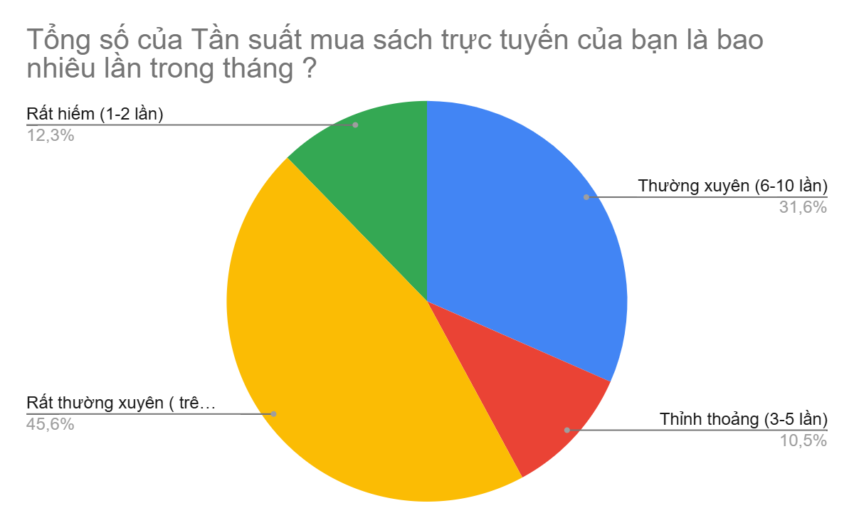

* + - * 1. Kết quả khảo sát của tần suất mua sách trực tuyến

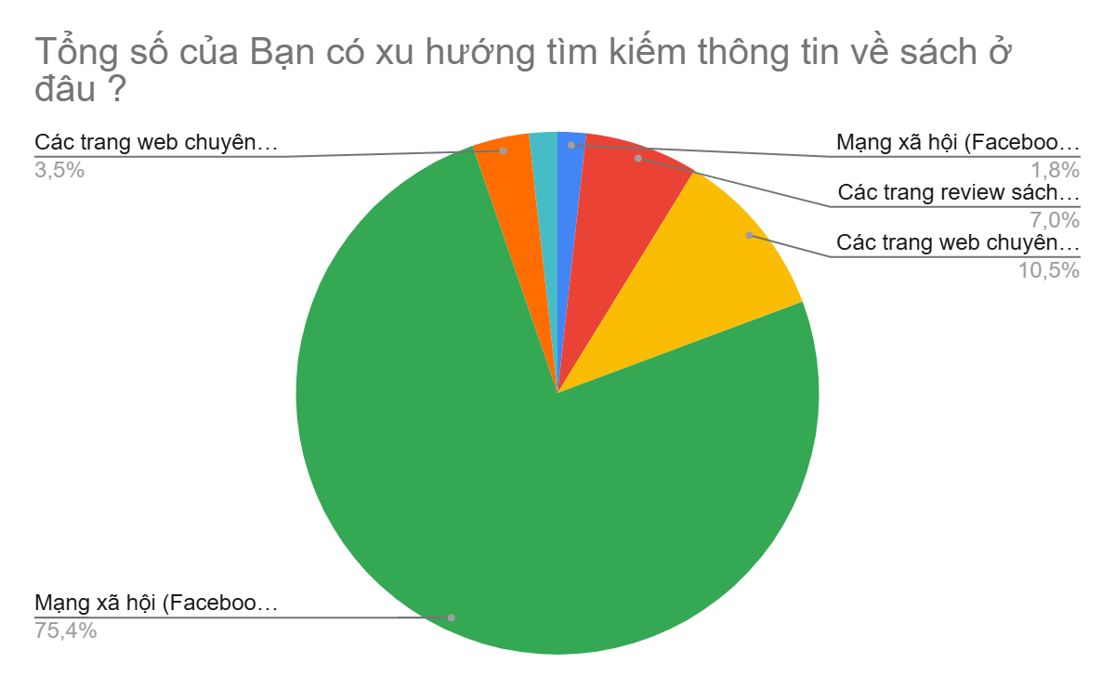

* + - * 1. Kết quả khảo sát của bạn có xu hướng tm sách ở đâu

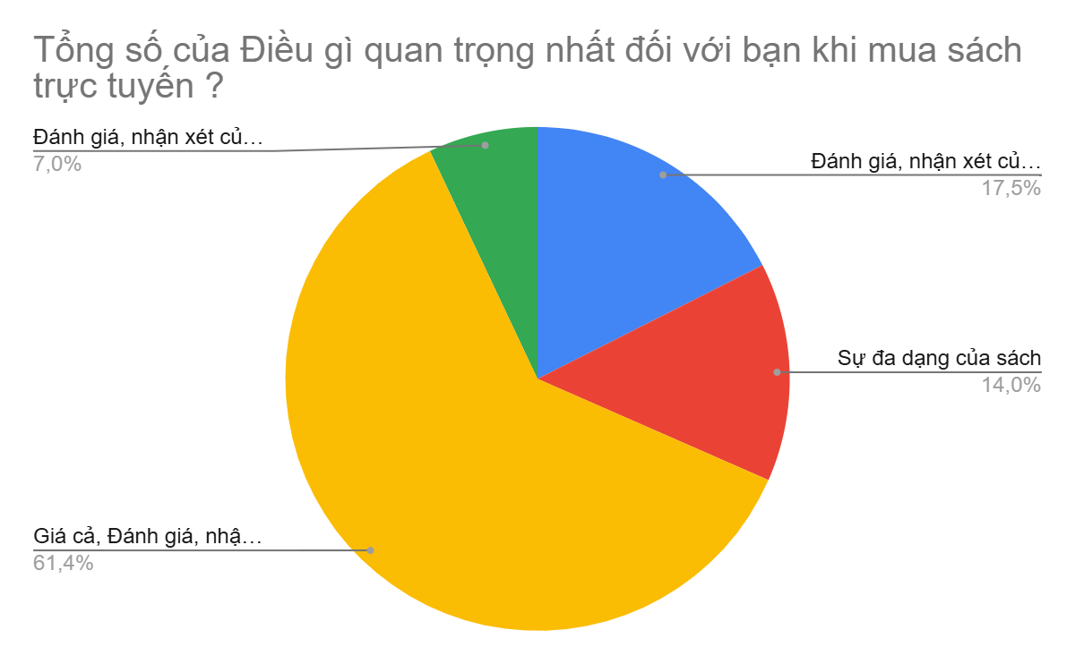

* + - * 1. Kết quả khảo sát của điều gì quan trọng nhất đối với bạn khi mua sách trực tuyến

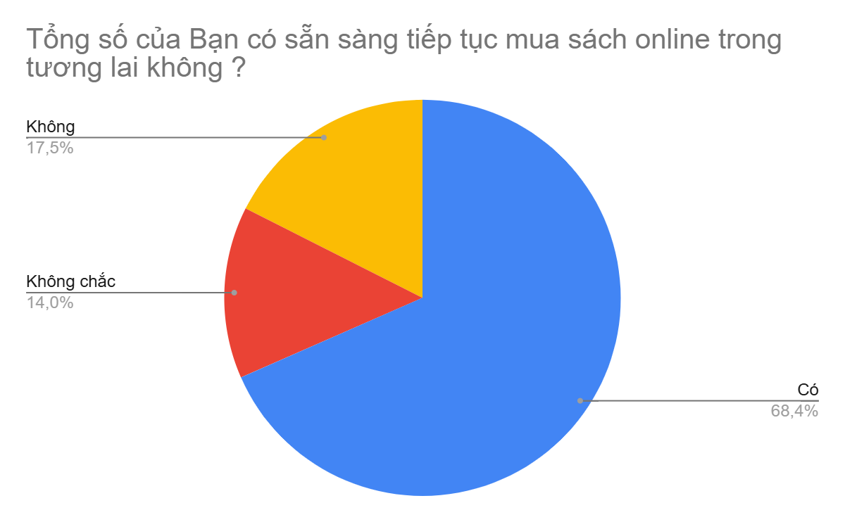

* + - * 1. Kết quả khảo sát của bạn có sẵn sàng mua sách online trong tương lai

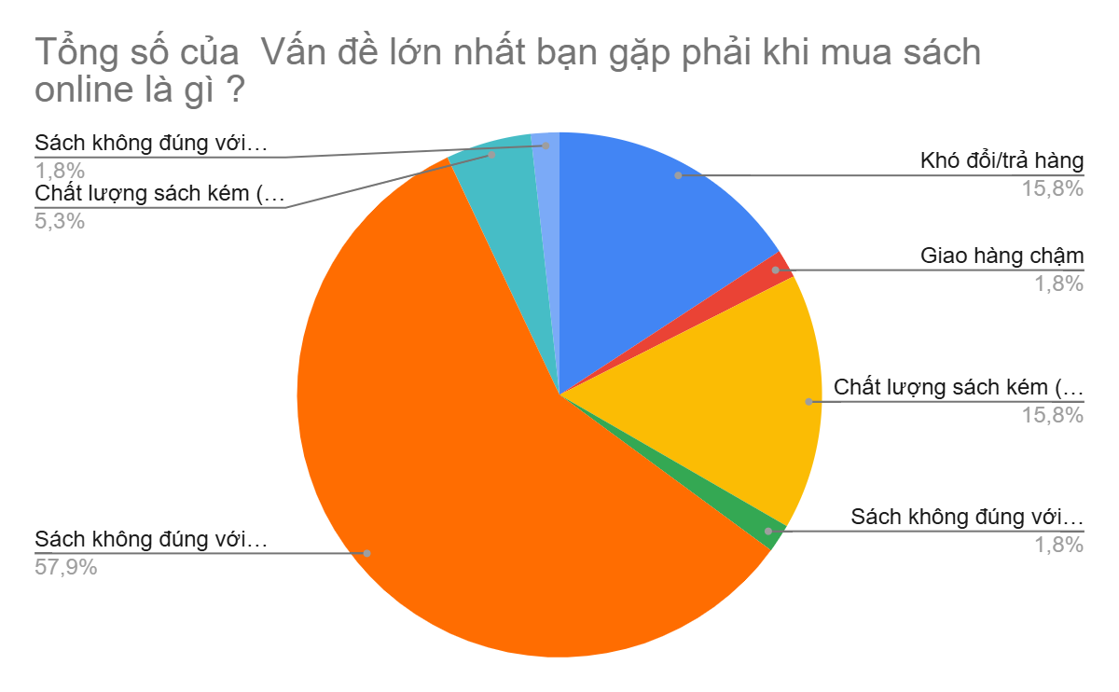

* + - * 1. Kết quả khảo sát của vấn đề lớn nhất bạn găp phải khi mua sách online

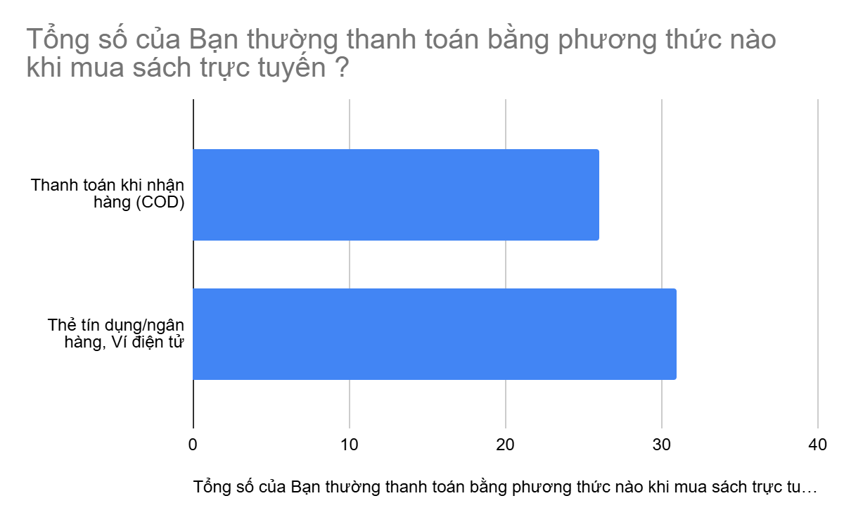

* + - * 1. Kết quả khảo sát của bạn thường thanh toán bằng phương thức nào khi mua sách trực tuyến

* + - * 1. Kết quả khảo sát của bạn mong muốn các tính năng nào trên website bán sách

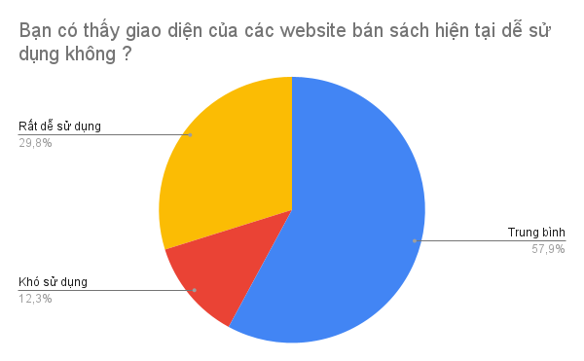

* + - * 1. Kết quả khảo sát của bạn có thấy giao diện của các website bán sách hiện tại dễ sử dụng không

* + - * 1. Kết quả khảo sát của điều gì sẽ khiến bạn quay lại mua sắm trên website bán sách này lần nữa

* + - * 1. Kết quả khảo sát của bạn có bất kỳ đề xuất nào để cải thiện website bán sách không

### Câu hỏi phỏng vấn

1. Người dùng và hành vi mua sắm

Q1: Anh/Chị thường mua sách online như thế nào?

A: Tôi thường mua trên Tiki và Shopee, nhưng đôi khi cũng vào website của Fahasa. Tôi thích tìm sách theo tên tác giả, và đôi khi dựa vào gợi ý của hệ thống.

Q2: Vấn đề lớn nhất Anh/Chị gặp phải khi mua sách online là gì?

A: Tôi thấy khó tìm đúng cuốn mình cần vì kết quả tìm kiếm chưa chính xác. Ngoài ra, thông tin sách còn sơ sài, thiếu đánh giá từ người đọc.

2. Nhu cầu về sản phẩm và danh mục

Q3: Anh/Chị thường quan tâm đến loại sách nào?

A: Tôi hay mua sách kỹ năng sống và sách thiếu nhi cho con. Nếu có ebook thì càng tốt, vì tiện đọc trên điện thoại.

Q4: Anh/Chị có muốn hệ thống quản lý chi tiết sản phẩm (ví dụ: tác giả, năm xuất bản, thể loại, định dạng) không?

A: Có, vì tôi thường chọn sách theo thể loại và năm xuất bản mới nhất.

3. Nhu cầu về chức năng chính

Q5: Tính năng nào Anh/Chị cho là quan trọng nhất khi dùng website bán sách?

A: Tìm kiếm nhanh, giỏ hàng dễ dùng và thanh toán đơn giản. Tôi cũng muốn có phần gợi ý sách tương tự khi mua.

Q6: Anh/Chị muốn thanh toán bằng những phương thức nào?

A: Tôi muốn có cả COD (thanh toán khi nhận hàng) và ví điện tử như Momo, ZaloPay.

Q7: Anh/Chị có thường xuyên theo dõi trạng thái đơn hàng không?

A: Có, tôi muốn biết khi nào sách được giao để sắp xếp nhận.

4. Nhu cầu phi chức năng

Q8: Anh/Chị mong muốn tốc độ tải trang thế nào?

A: Dưới 3 giây cho trang chủ và trang sản phẩm. Nếu chậm thì tôi dễ thoát ra.

Q9: Anh/Chị có tin tưởng nhập thông tin thanh toán (thẻ ngân hàng) trên website không?

A: Chỉ khi website có chứng chỉ bảo mật HTTPS và uy tín rõ ràng, còn không thì tôi chọn COD.

5. Trải nghiệm & dịch vụ khách hàng

Q10: Anh/Chị mong đợi gì từ dịch vụ chăm sóc khách hàng?

A: Tôi muốn được hỗ trợ nhanh qua chat và có chính sách đổi trả rõ ràng nếu sách bị hỏng.

Từ kết quả khảo sát, ta thấy:

1. Tần suất mua sách online cao: Phần lớn người tham gia khảo sát mua sách trực tuyến thường xuyên (6-10 lần mỗi tháng hoặc nhiều hơn). Điều này cho thấy nhu cầu sử dụng website để mua sách rất lớn.

2. Kênh tìm kiếm thông tin sách phổ biến: Nhiều người tìm kiếm sách thông qua các website chuyên về sách như Tiki, Fahasa và mạng xã hội (Facebook, Instagram). Điều này khẳng định sự tiện lợi và tính phổ biến của các website bán sách.

3. Yếu tố quyết định khi mua sách online: Người dùng đánh giá cao giá cả hợp lý, đánh giá và nhận xét từ người dùng khác, và sự đa dạng của sách. Các yếu tố này là lợi thế của các website bán sách, vì chúng có thể cung cấp thông tin minh bạch và đa dạng sản phẩm hơn các cửa hàng truyền thống.

4. Sẵn sàng tiếp tục mua sách online: Phần lớn người tham gia khảo sát sẵn sàng tiếp tục mua sách online trong tương lai. Điều này cho thấy trải nghiệm mua sắm hiện tại đáp ứng phần lớn kỳ vọng của họ.

1. Các yếu tố cần cải thiện: Mặc dù người dùng gặp một số vấn đề như khó đổi/trả hàng hoặc chất lượng sách kém nhưng họ cũng đề xuất các cải thiện cụ thể như: hỗ trợ đọc thử sách, cung cấp thêm sách điện tử (e-books), và mở rộng danh mục sản phẩm. Những đề xuất này cho thấy người dùng có kỳ vọng cao vào website bán sách và sẵn sàng gắn bó nếu các vấn đề được giải quyết.

6. Giao diện và trải nghiệm người dùng: Phần lớn người tham gia khảo sát đánh giá giao diện website hiện tại là dễ sử dụng, và họ đánh giá cao trải nghiệm mua sắm nhanh gọn, tiện lợi.

Như vậy, Website bán sách không chỉ là một lựa chọn hợp lý mà còn là một xu hướng mua sắm được người tiêu dùng ưa chuộng. Với việc tận dụng các ưu thế hiện tại và cải thiện những khía cạnh hạn chế, website bán sách hoàn toàn có thể đáp ứng nhu cầu ngày càng tăng của khách hàng, từ đó phát triển bền vững.

### Các tài liệu liên quan

**1.2.5.1. Quy định pháp lý liên quan**

* **Nghị định 13/2023/NĐ-CP về bảo vệ dữ liệu cá nhân:**

Một trong những văn bản pháp lý đầu tiên và toàn diện tại Việt Nam quy định về việc thu thập, xử lý, sử dụng và bảo vệ dữ liệu cá nhân, kể cả dữ liệu nhạy cảm và quyền chủ thể dữ liệu

* + - * 1. Nghị định 13/2023/NĐ-CP về bảo vệ dữ liệu cá nhân
* Quy định về **nguyên tắc xử lý** như mục đích, đúng phạm vi, bảo mật, lưu trữ với thời hạn phù hợp.
* Về **quyền của chủ thể dữ liệu**, bao gồm quyền được biết, đồng ý, truy cập, chỉnh sửa, xóa và khiếu nại.
* Nghiêm cấm và trách nhiệm pháp lý nếu vi phạm.
* Quy định thông báo xử lý dữ liệu: phải thông báo mục đích, loại dữ liệu, trước khi bắt đầu xử lý.
* **Nghị định 52/2013/NĐ-CP – Thương mại điện tử**

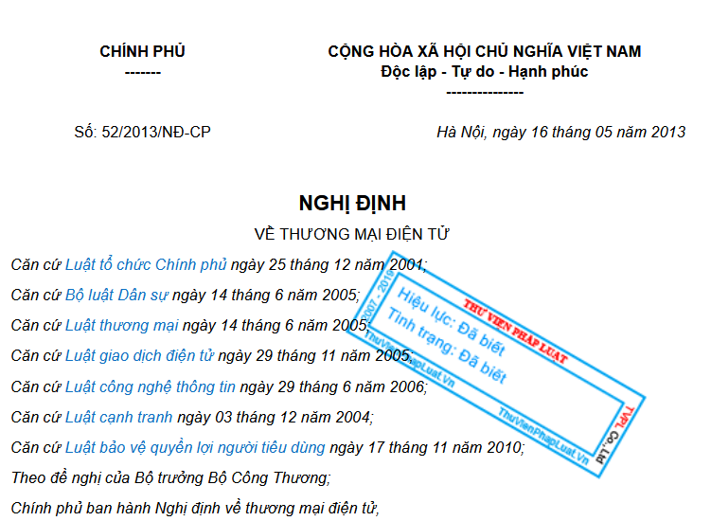

* + - * 1. Nghị định 52/2013/NĐ-CP – Thương mại điện tử

Bao quát tổng thể các quy định liên quan đến giao dịch thương mại điện tử: từ an toàn thông tin mạng, quản lý hoạt động thương mại điện tử đến khuyến nghị tuyên truyền và giám sát

* **Pháp luật về bảo vệ thông tin cá nhân trong TMĐT:** Luật An toàn thông tin mạng 2015, Luật Bảo vệ quyền lợi người tiêu dùng cùng các văn bản liên quan quy định rõ về việc bộ thông tin cá nhân trong giao dịch điện tử phải được bảo vệ chặt chẽ

**1.5.4.2. Mẫu biểu - Biểu mẫu liên quan đến nghiệp vụ đặt hàng**

* **Mẫu đơn đặt hàng (Purchase Order)**

Biểu mẫu dùng phổ biến trong các hoạt động thương mại, tập trung vào chi tiết sản phẩm, số lượng, đơn giá, địa điểm, thời gian giao hàng, phương thức thanh toán

* + - * 1. Mẫu đơn đặt hàng

# PHÂN TÍCH VÀ THIẾT KẾ

## User Stories và Tiêu chí chấp nhận (Acceptance Criteria)

### US01 cho chức năng đăng ký tài khoản

* User Story: Với tư cách là một người dùng mới, tôi muốn có thể đăng ký tài khoản bằng cách nhập thông tin cá nhân (họ tên, email, số điện thoại, mật khẩu) để tôi có thể đăng nhập vào hệ thống và sử dụng các chức năng mua sách trực tuyến.
* Tiêu chí chấp nhận (Acceptance Criteria)
  + Khi người dùng nhập email và mật khẩu hợp lệ → hệ thống tạo tài khoản mới và hiển thị thông báo thành công.
  + Khi nhập email đã tồn tại → hiển thị thông báo “Email đã được sử dụng”.
  + Khi mật khẩu không đủ mạnh (ít hơn 8 ký tự, thiếu số hoặc ký tự đặc biệt) → hiển thị thông báo “Mật khẩu không hợp lệ”.
  + Khi số điện thoại sai định dạng → hiển thị thông báo lỗi.
  + Sau khi đăng ký thành công → hệ thống gửi email xác nhận.

### US2 cho chức năng đăng nhập

* User Story: Với tư cách là khách hàng, tôi muốn đăng nhập bằng email và mật khẩu đã đăng ký để có thể quản lý giỏ hàng, đặt sách và xem lịch sử đơn hàng.
* Tiêu chí chấp nhận (Acceptance Criteria)
  + Khi nhập đúng email + mật khẩu → đăng nhập thành công, chuyển hướng về trang chủ.
  + Khi nhập sai mật khẩu → hiển thị thông báo “Sai mật khẩu”.
  + Khi nhập sai 5 lần liên tiếp → tài khoản bị khóa tạm thời 15 phút.
  + Có chức năng Quên mật khẩu: người dùng nhập email, hệ thống gửi liên kết reset.
  + Nếu tài khoản bị admin khóa → hiển thị thông báo “Tài khoản của bạn đã bị khóa, vui lòng liên hệ quản trị viên”.

### US3 cho chức năng tìm kiếm và xem chi tiết sách

* User Story: Với tư cách là khách hàng, tôi muốn tìm kiếm sách theo tên, tác giả, thể loại hoặc khoảng giá, đồng thời có thể xem chi tiết thông tin sách (mô tả, số lượng, hình ảnh, giá bán) để tôi dễ dàng chọn được sản phẩm phù hợp.
* Tiêu chí chấp nhận (Acceptance Criteria)
  + Khi nhập từ khóa chính xác (ví dụ “Harry Potter”) → hiển thị danh sách sách liên quan.
  + Khi nhập từ khóa sai chính tả (“Hary Poter”) → hệ thống vẫn gợi ý kết quả gần đúng.
  + Khi tìm kiếm theo tác giả (ví dụ “Nguyễn Nhật Ánh”) → hiển thị toàn bộ sách của tác giả.
  + Khi không tìm thấy sản phẩm nào → hiển thị thông báo “Không có kết quả phù hợp” + gợi ý sách liên quan.
  + Khi người dùng chọn một sách → hệ thống hiển thị chi tiết: tên, tác giả, mô tả ngắn, mô tả chi tiết, ảnh bìa, giá, số lượng tồn kho.
  + Tốc độ trả kết quả ≤ 3 giây.

### US4 cho chức năng quản lý giỏ hàng

* User Story: Với tư cách là khách hàng, tôi muốn thêm sách vào giỏ hàng, thay đổi số lượng, hoặc xóa sản phẩm khỏi giỏ hàng để quản lý đơn hàng trước khi thanh toán.
* Tiêu chí chấp nhận (Acceptance Criteria)
  + Khi người dùng nhấn “Thêm vào giỏ hàng” → sản phẩm được thêm vào giỏ với số lượng mặc định = 1.
  + Khi người dùng thêm cùng một sản phẩm nhiều lần → số lượng cộng dồn thay vì tạo bản ghi mới.
  + Khi người dùng thay đổi số lượng (ví dụ từ 2 → 5) → tổng tiền cập nhật tự động.
  + Khi người dùng nhập số lượng > số lượng tồn kho → hiển thị thông báo “Sản phẩm không đủ hàng”.
  + Khi xóa sản phẩm khỏi giỏ → giỏ hàng cập nhật ngay lập tức.
  + Giỏ hàng hiển thị: tên sách, ảnh, giá, số lượng, tổng tiền từng sản phẩm + tổng cộng đơn hàng.

### US5 cho chức năng thanh toán

* User Story: Với tư cách là khách hàng, tôi muốn thanh toán đơn hàng bằng nhiều phương thức (COD, thẻ ngân hàng, ví điện tử) để hoàn tất việc mua sách trực tuyến.
* Tiêu chí chấp nhận (Acceptance Criteria)
  + Khi người dùng chọn COD → hệ thống lưu đơn hàng và hiển thị trạng thái “Chờ xử lý”.
  + Khi chọn thanh toán qua thẻ/ ví điện tử → hệ thống chuyển hướng đến cổng thanh toán và xử lý giao dịch.
  + Nếu thanh toán thành công → hệ thống hiển thị trang “Cảm ơn” + gửi email xác nhận đơn hàng.
  + Nếu thanh toán thất bại → hiển thị thông báo “Giao dịch không thành công, vui lòng thử lại”.
  + Nếu giỏ hàng trống → không cho phép chuyển sang bước thanh toán.
  + Nếu địa chỉ giao hàng chưa điền → hiển thị yêu cầu nhập.

### US6 cho chức năng quản lý lịch sử đơn hàng (Khách hàng)

* User Story:  
  Với tư cách là khách hàng, tôi muốn xem lại các đơn hàng mình đã đặt, kèm theo trạng thái giao hàng, để theo dõi tình hình đơn.
* Tiêu chí chấp nhận (Acceptance Criteria)
  + Lịch sử hiển thị: mã đơn hàng, ngày mua, tổng tiền, trạng thái.
  + Trạng thái: Chờ xử lý / Đang giao / Hoàn tất / Hủy.
  + Người dùng có thể xem chi tiết đơn hàng (sách, số lượng, giá).
  + Người dùng có thể hủy đơn hàng nếu trạng thái vẫn là “Chờ xử lý”.

### US7 cho chức năng quản lý sách (Admin)

* User Story: Với tư cách là quản trị viên, tôi muốn thêm mới, chỉnh sửa hoặc xóa sách trong hệ thống để quản lý kho hàng.
* Tiêu chí chấp nhận (Acceptance Criteria)
  + Khi thêm sách → yêu cầu nhập tên, tác giả, giá, số lượng, mô tả, ảnh bìa, thể loại.
  + Nếu thiếu thông tin bắt buộc → hiển thị thông báo lỗi.
  + Khi sửa sách → dữ liệu cập nhật ngay lập tức trong hệ thống.
  + Khi xóa sách → sách không còn hiển thị với khách hàng.
  + Nếu sách đang nằm trong đơn hàng chưa xử lý → không cho phép xóa, chỉ được sửa.

### US8 cho chức năng quản lý đơn hàng (Admin)

* User Story: Với tư cách là quản trị viên, tôi muốn theo dõi và cập nhật trạng thái đơn hàng để quản lý quá trình xử lý đơn và giao hàng.
* Tiêu chí chấp nhận (Acceptance Criteria)
  + Hiển thị danh sách đơn hàng: mã đơn, khách hàng, ngày đặt, tổng tiền, trạng thái.
  + Admin có thể thay đổi trạng thái: Chờ xử lý → Đang giao → Hoàn tất.
  + Nếu đơn hàng bị hủy → hệ thống lưu lý do hủy.
  + Admin có thể tìm kiếm đơn hàng theo mã hoặc khách hàng.
  + Hệ thống ghi log tất cả các thay đổi trạng thái đơn hàng.

### US9 cho chức năng quản lý tài khoản (Admin)

* User Story: Với tư cách là quản trị viên, tôi muốn quản lý danh sách tài khoản khách hàng và nhân viên, có thể khóa, mở khóa hoặc phân quyền để đảm bảo an ninh hệ thống.
* Tiêu chí chấp nhận (Acceptance Criteria)
  + Hiển thị danh sách tài khoản (họ tên, email, vai trò, trạng thái).
  + Admin có thể khóa/mở khóa tài khoản.
  + Nếu tài khoản bị khóa → không thể đăng nhập.
  + Admin có thể đổi vai trò (user ↔ admin).
  + Mọi thao tác quản lý tài khoản đều được ghi log.

### US10 cho chức năng xem báo cáo doanh thu (Admin)

* User Story: Với tư cách là quản trị viên, tôi muốn xem báo cáo doanh thu theo ngày, tháng, năm để đánh giá hiệu quả kinh doanh và đưa ra quyết định quản lý.
* Tiêu chí chấp nhận (Acceptance Criteria)
  + Admin chọn khoảng thời gian → hệ thống tính toán doanh thu.
  + Báo cáo hiển thị: số đơn hàng, tổng doanh thu, trung bình đơn hàng, sản phẩm bán chạy.
  + Báo cáo có dạng biểu đồ + bảng dữ liệu.
  + Có chức năng xuất báo cáo ra Excel/PDF.
  + Nếu không có dữ liệu trong khoảng thời gian → hiển thị “Không có doanh thu”.
  + Chỉ admin mới truy cập được chức năng này.

## Đặc tả yêu cầu

### Các yêu cầu chức năng

#### Quản lý tài khoản người dùng

* Hệ thống cho phép người dùng đăng ký tài khoản mới với thông tin: họ tên, email, số điện thoại, mật khẩu.
* Người dùng có thể đăng nhập bằng email và mật khẩu.
* Người dùng có thể cập nhật thông tin cá nhân (họ tên, địa chỉ, số điện thoại).
* Người dùng có thể đổi mật khẩu, khôi phục mật khẩu qua email.
* Admin có thể quản lý tài khoản (xem danh sách, khóa/mở khóa, phân quyền user/admin).

#### Quản lý sản phẩm (Sách)

* Admin có thể thêm mới sách (tên, tác giả, giá, mô tả, ảnh bìa, số lượng tồn kho, thể loại).
* Admin có thể chỉnh sửa thông tin sách.
* Admin có thể xóa sách khỏi hệ thống.
* Người dùng có thể xem danh sách tất cả sách.
* Người dùng có thể xem chi tiết thông tin một cuốn sách.

#### Tìm kiếm và lọc sách

* Người dùng có thể tìm kiếm sách theo từ khóa (tên, tác giả, ISBN).
* Người dùng có thể lọc sách theo: thể loại, nhà xuất bản, giá tiền.
* Hệ thống gợi ý các sách liên quan hoặc sách bán chạy khi người dùng tìm kiếm.

#### Giỏ hàng

* Người dùng có thể thêm sách vào giỏ hàng.
* Người dùng có thể tăng/giảm số lượng hoặc xóa sách khỏi giỏ hàng.
* Giỏ hàng hiển thị chi tiết: tên sách, ảnh, giá, số lượng, tổng tiền.
* Tổng số tiền được cập nhật tự động khi thay đổi số lượng.

#### Thanh toán và đặt hàng

* Người dùng có thể chọn thanh toán bằng nhiều phương thức: COD, thẻ ngân hàng, ví điện tử.
* Người dùng cần nhập địa chỉ và thông tin liên hệ trước khi đặt hàng.
* Hệ thống xác nhận đơn hàng và gửi email thông báo.
* Nếu thanh toán online, hệ thống ghi nhận trạng thái giao dịch (thành công/thất bại).

#### Quản lý đơn hàng

* Người dùng có thể xem lịch sử đơn hàng đã mua.
* Người dùng có thể hủy đơn hàng nếu chưa được xử lý.
* Admin có thể xem danh sách đơn hàng từ tất cả khách hàng.
* Admin có thể thay đổi trạng thái đơn hàng: Chờ xử lý → Đang giao → Hoàn tất / Hủy.
* Hệ thống ghi log các thay đổi trạng thái đơn hàng.

#### Quản lý danh mục sách

* Admin có thể thêm, sửa, xóa danh mục sách.
* Người dùng có thể duyệt sách theo danh mục.

#### Quản lý khách hàng (Admin)

* Admin có thể xem danh sách khách hàng đã đăng ký.
* Admin có thể tìm kiếm khách hàng theo email, tên, số điện thoại.
* Admin có thể khóa/mở khóa tài khoản khách hàng.

#### Báo cáo và thống kê

* Admin có thể xem báo cáo doanh thu theo ngày, tháng, năm.
* Báo cáo hiển thị số đơn hàng, tổng doanh thu, sản phẩm bán chạy.
* Báo cáo có thể xuất ra file Excel hoặc PDF.

### Các yêu cầu phi chức năng

#### Hiệu năng

* Hệ thống phải phản hồi các yêu cầu tìm kiếm và truy vấn cơ sở dữ liệu trong vòng ≤ 3 giây đối với 90% yêu cầu.
* Hệ thống phải xử lý tối thiểu 1000 người dùng đồng thời mà không bị gián đoạn.
* Báo cáo doanh thu với dữ liệu 10.000 đơn hàng phải được tạo trong vòng ≤ 5 giây.

#### Bảo mật

* Mật khẩu người dùng phải được mã hóa (ví dụ: SHA-256, bcrypt).
* Tất cả giao dịch và dữ liệu nhạy cảm phải truyền qua HTTPS.
* Hệ thống phải hỗ trợ phân quyền User và Admin, giới hạn truy cập vào các chức năng quan trọng.
* Các hành động nhạy cảm (xóa sách, khóa tài khoản, cập nhật trạng thái đơn hàng) phải được ghi log.
* Sau 5 lần đăng nhập sai liên tiếp, tài khoản bị khóa tạm thời trong 15 phút.

#### Khả dụng và độ tin cậy

* Hệ thống phải đảm bảo hoạt động 24/7 với thời gian downtime ≤ 1%/tháng.
* Dữ liệu phải được backup tự động hàng ngày.
* Có cơ chế khôi phục dữ liệu khi xảy ra sự cố (disaster recovery).

#### Khả năng mở rộng

* Hệ thống có thể mở rộng để phục vụ 10.000 người dùng đồng thời trong giai đoạn phát triển tiếp theo.
* Cấu trúc cơ sở dữ liệu và server phải hỗ trợ việc mở rộng theo chiều ngang (scale out).

#### Tương thích

* Website phải chạy tốt trên các trình duyệt phổ biến: Chrome, Firefox, Edge, Safari (phiên bản mới nhất).
* Website phải tương thích trên thiết bị di động (Responsive Design), hỗ trợ Android và iOS.
* Website phải tương thích với các công cụ hỗ trợ SEO (Google, Bing).

#### Trải nghiệm người dùng

* Giao diện website phải thân thiện, dễ sử dụng đối với cả người dùng phổ thông.
* Các nút bấm (Đăng ký, Đăng nhập, Thanh toán) phải nổi bật, dễ nhận biết.
* Hệ thống hỗ trợ tìm kiếm có gợi ý (auto-complete).
* Nội dung phải hiển thị rõ ràng trên màn hình nhỏ (mobile-first design).

#### Bảo trì

* Hệ thống phải được thiết kế theo mô hình nhiều lớp (N-layer, MVC, hoặc Clean Architecture) để dễ dàng mở rộng và bảo trì.
* Code phải tuân thủ coding convention và có comment đầy đủ.
* Các module phải độc lập để dễ dàng thay thế hoặc nâng cấp.

#### Kiểm thử

* Mọi yêu cầu chức năng phải có test case cụ thể để kiểm thử tự động hoặc thủ công.
* Hệ thống phải hỗ trợ kiểm thử unit test, integration test, acceptance test.
* Báo cáo lỗi phải được log tự động với chi tiết: thời gian, người dùng, thao tác.

## Mô hình hóa yêu cầu

### Use Case Diagram

* + - * 1. Usecase tổng quát

#### Usecase quản lý tài khoản

* + - * 1. Usecase quản lý tài khoản

#### Usecase quản lý sách

* + - * 1. Usecase quản lý sách

#### Usecase cập nhật giỏ hàng & thanh toán

* + - * 1. Usecase cập nhật giỏ hàng & thanh toán

#### Usecase quản lý đơn hàng

* + - * 1. Usecase quản lý đơn hàng

#### Usecase xem báo cáo & thống kê

* + - * 1. Usecase xem báo cáo & thống kê

### Activity Diagram: quy trình mua sách

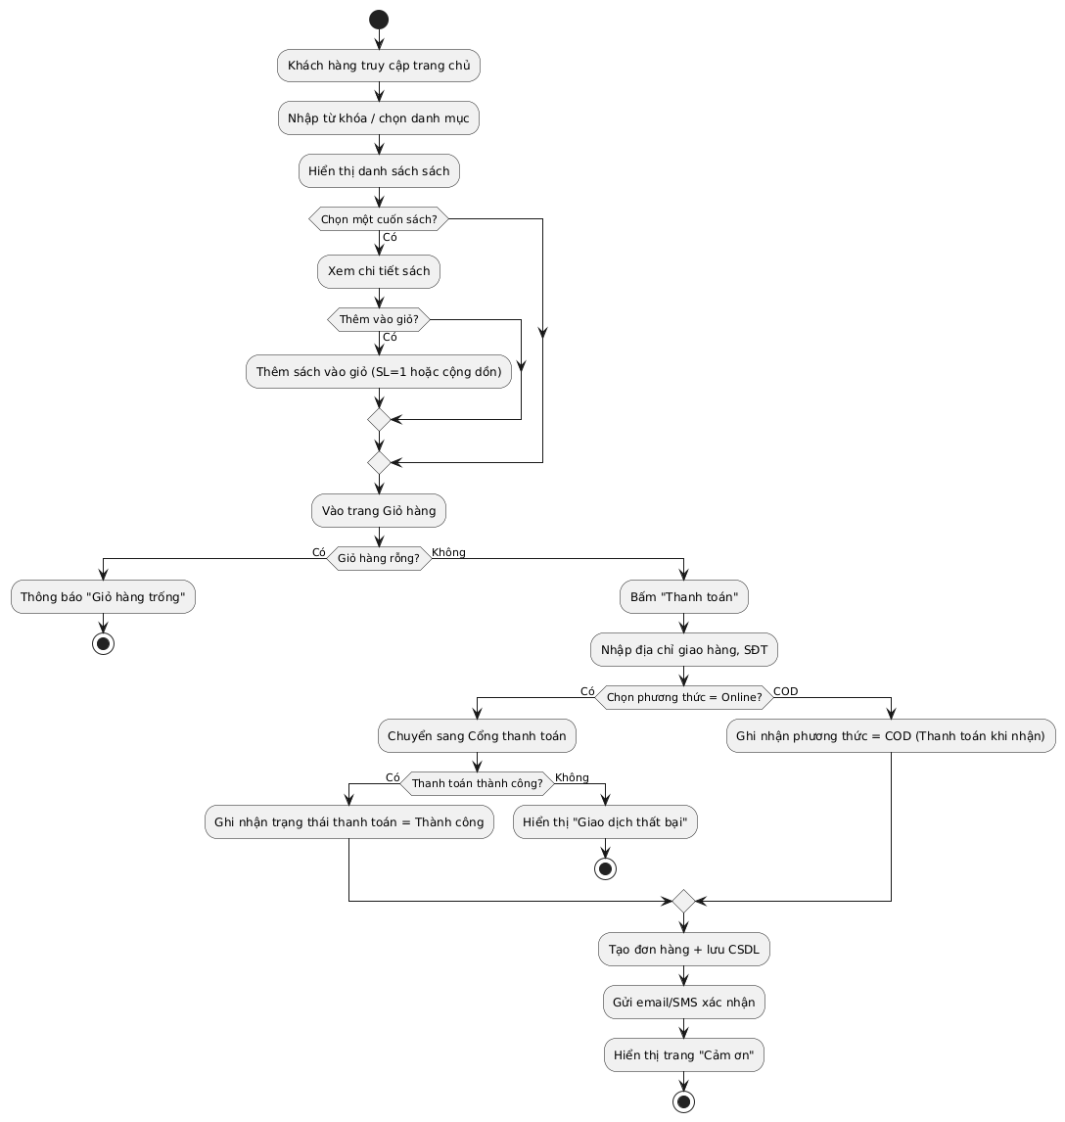

* + - * 1. Activity Diagram: quy trình mua sách

### Mô hình ERD

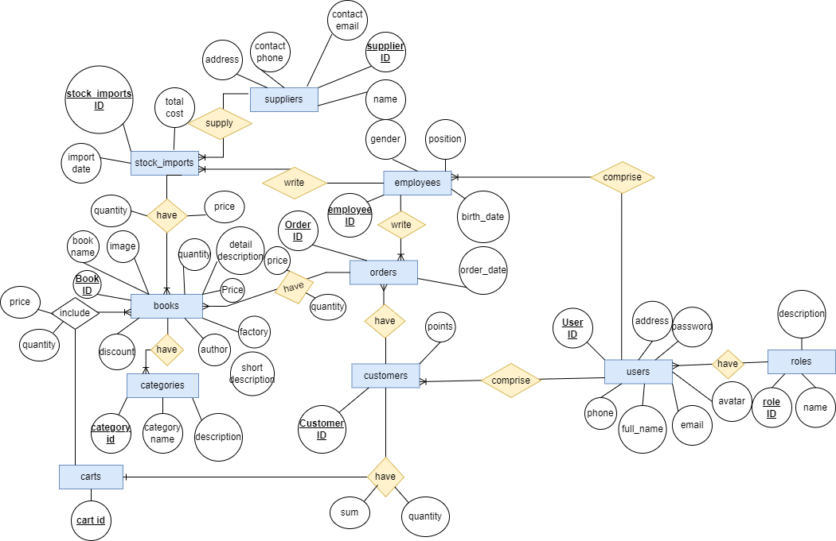

* + - * 1. Mô hình ERD

### Sơ đồ DFD

#### DFD mức 0

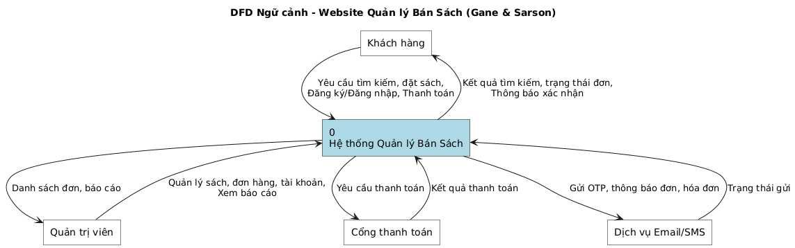

* + - * 1. DFD mức 0

#### DFD mức 1

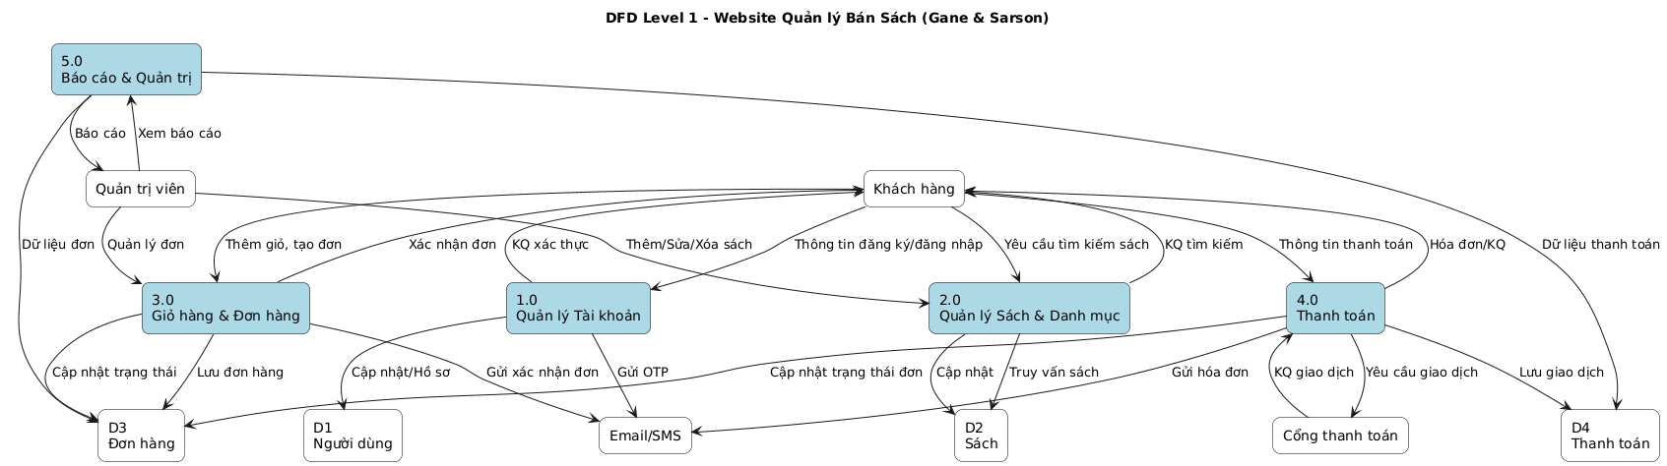

* + - * 1. DFD mức 1

#### DFD mức 2

* Quản lý tài khoản

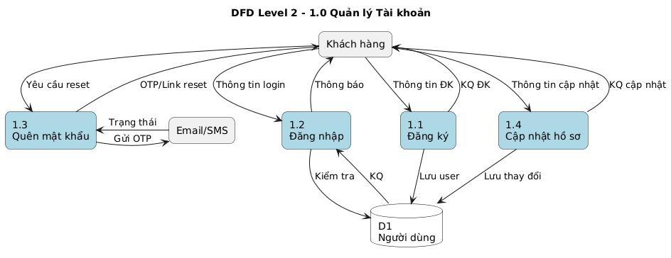

* + - * 1. DFD mức 2: quản lý tài khoản
* Quản lý Sách & Danh mục

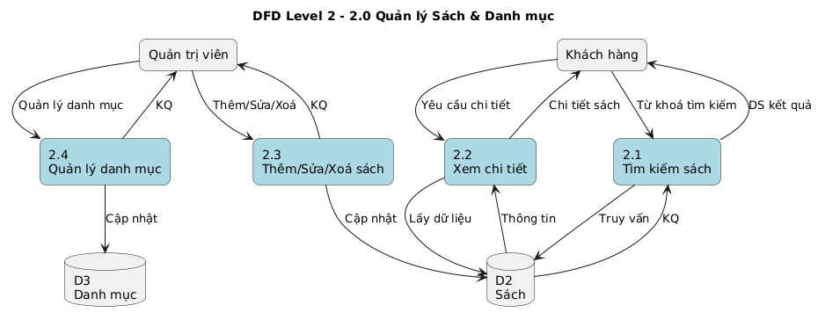

* + - * 1. DFD mức 2: Quản lý Sách & Danh mục
* Cập nhật giỏ hàng & Lâp đơn hàng

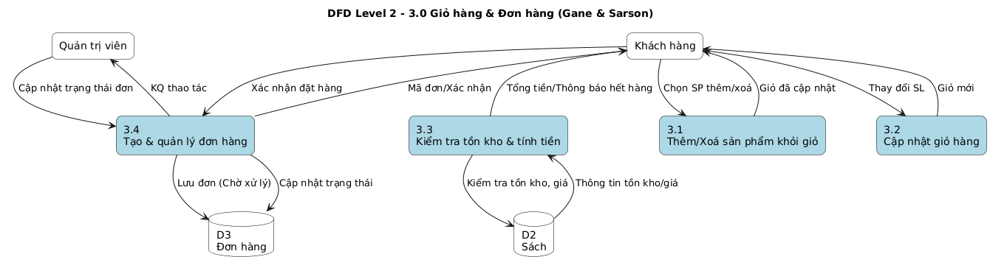

* + - * 1. DFD mức 2: Cập nhật giỏ hàng & Lâp đơn hang
* Thanh toán

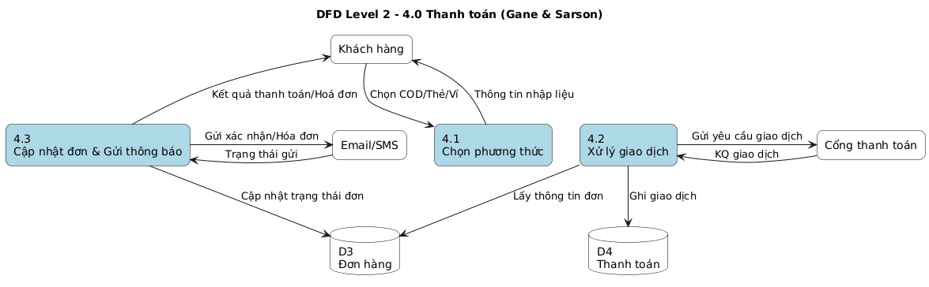

* + - * 1. DFD mức 2: Thanh toán
* Xem báo cáo, thống kê

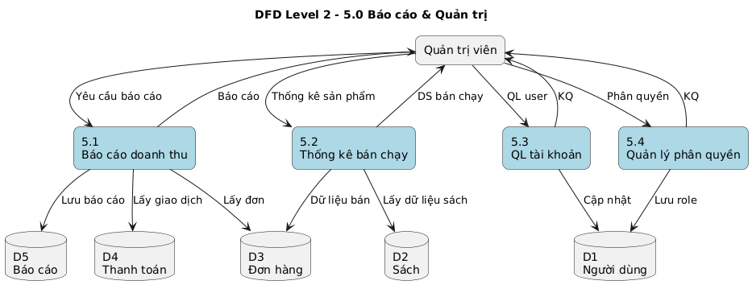

* + - * 1. DFD mức 2: Xem báo cáo, thống kê